[3+2]-Циклоприсоединение сульфонилдиазометанов с солями арилдиазония: получение 2-арил-5-сульфонилтетразолов и 2-арил-2Н-тетразол-5-сульфонамидов
Левашова Е.Ю., Бакулина О.Ю., Дарьин Д.В.
Студент, 4 курс бакалавриата
Санкт-Петербургский государственный университет,
Институт Химии, Санкт-Петербург, Россия
E–mail: st055679@student.spbu.ru
2,5-Дизамещенные тетразолы являются важным классом пятичленных азотсодержащих гетероциклов, нашедшим свое широкое применение в синтетической, координационной и в особенности медицинской химии. Несмотря на столь значимые характеристики данного класса соединений, описанных на сегодняшний день методов получения 2-арил-5-замещенных тетразолов достаточно мало. Недавно в нашей научной группе был успешно исследован новый синтетический подход получения различных 2-арил-5-ацилтетразолов с использованием катализируемой солями серебра реакции [3+2]-циклоприсоединения солей арилдиазония с терминальными α-диазокарбонильными соединениями [1].
В задачи настоящей работы входило исследование применимости Ag-катализируемой реакции [3+2]-циклоприсоединения солей арилдиазония с (гетеро)ароматическими и алифатическими сульфанилдиазометанами и α-диазометансульфонамидами в качестве удобного способа получения редких 2-арил-5-сульфонилтетразолов и ранее неописанных 2-арил-2Н-тетразол-5-сульфонамидов. Данный синтетический подход включает в себя целый ряд преимуществ, таких как протекание реакции в мягких условиях с высокой атомной эффективностью и широкая вариативность заместителей в продукте. В результате данной работы были исследованы условия реакции, расширен ряд сульфанилдиазометанов, синтезирован широкий набор 2-арил-5-сульфонилтетразолов и 2-арил-2Н-тетразол-5-сульфонамидов, а также охарактеризована и установлена структура побочных соединений.
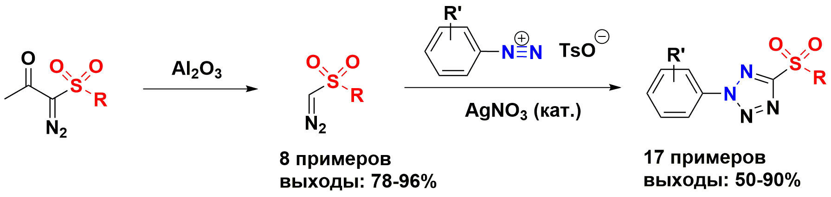
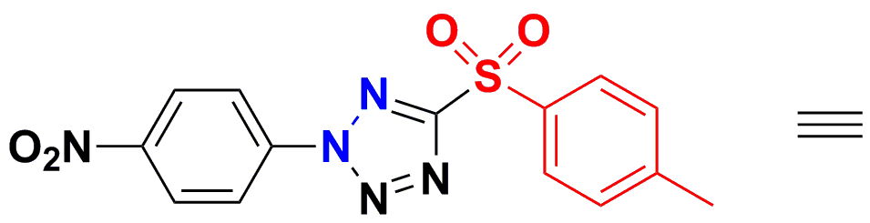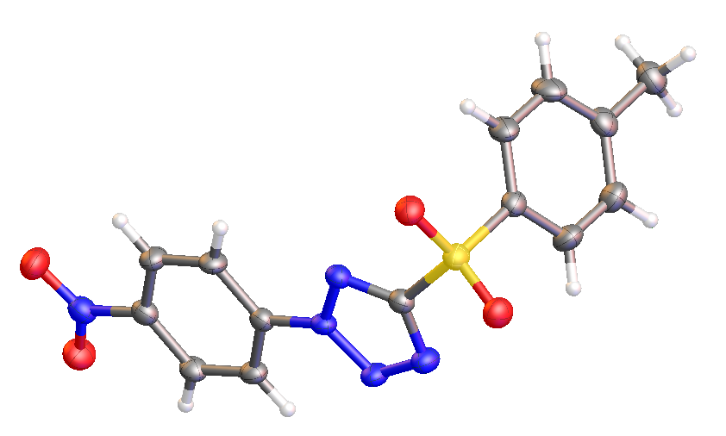
Работа выполнена при финансовой поддержке гранта РФФИ 18-33-20194. Аналитические данные получены в Ресурсном центре СПбГУ.
Литература
1. Chuprun S., Dar’in D., Kantin G., Krasavin M. [3+2]-Cycloaddition of α-Diazocarbonyl Compounds with Arenediazonium Salts Catalyzed by Silver Nitrate Delivers 2,5-Disubstituted Tetrazoles // Synthesis. 2019, №51. p. 3998–4005.

